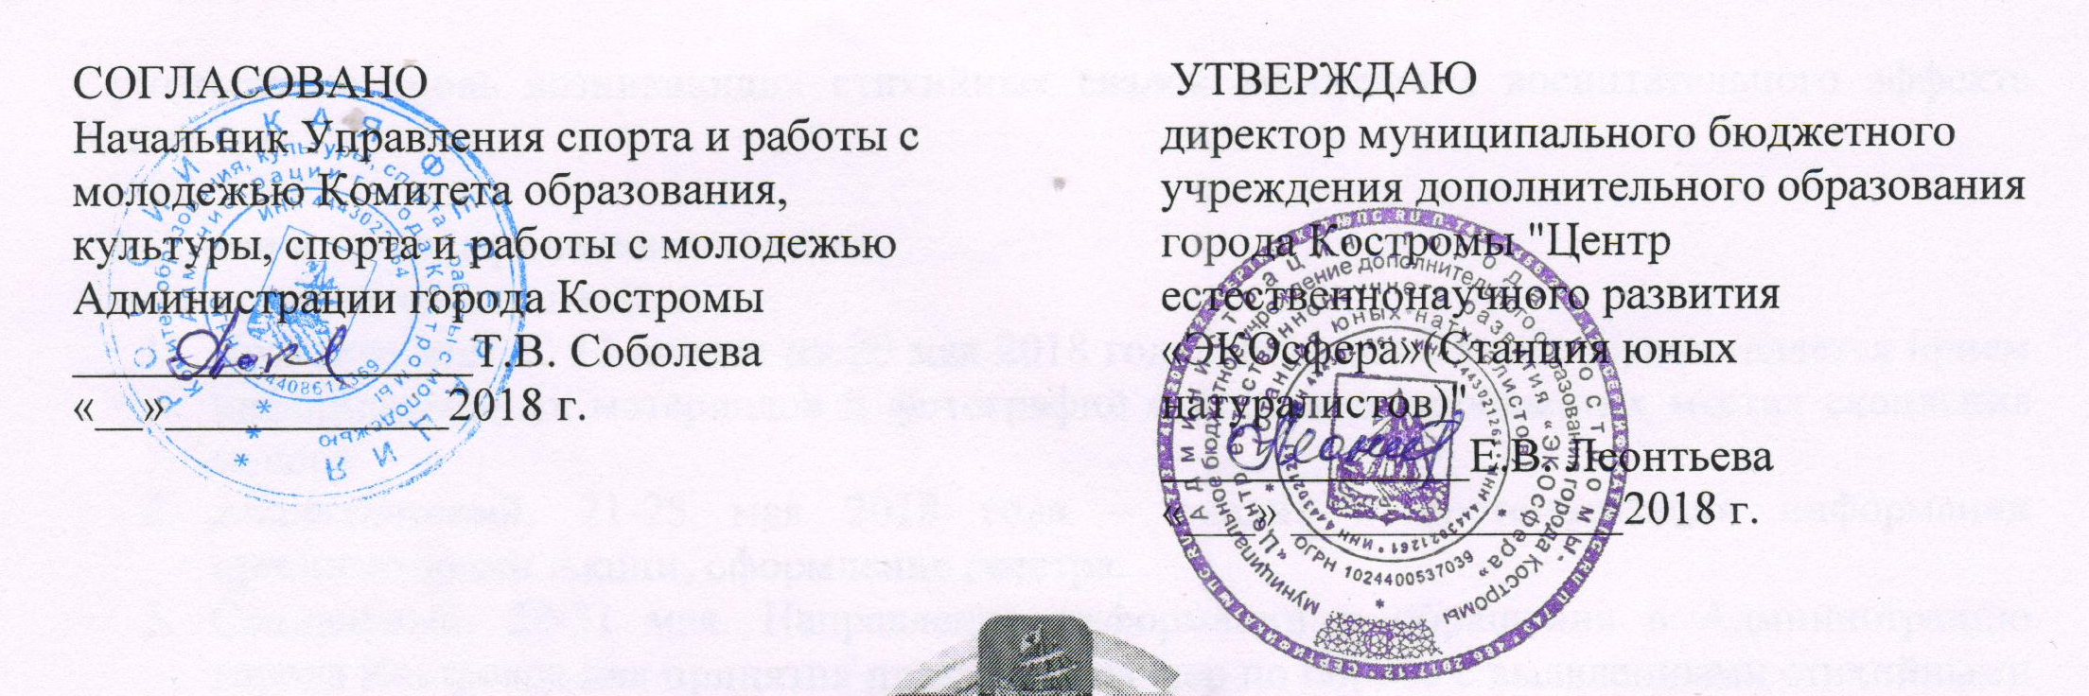

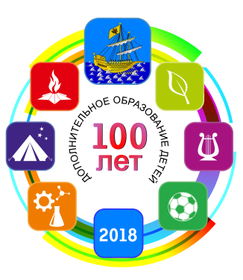

ПОЛОЖЕНИЕ

о городской социально-экологической акции по выявлению несанкционированных мест скопления мусора

«Свалкам.net»

- Общие положения:
Настоящее положение определяет порядок, организацию и проведение городской социально-экологической акции по выявлению несанкционированных мест скопления мусора «Свалкам.net» (далее – Акция), организованной муниципальным бюджетным учреждением дополнительного образования города Костромы "Центр естественнонаучного развития «ЭКОсфера» (Станция юных натуралистов)". Акция посвящена всероссийским дням защиты от экологической опасности (15 апреля – 5 июня), и проводится в рамках празднования 100-летия государственной системы дополнительного (внешкольного) образования в городе Костроме. Проведение Акции направлено на совместную борьбу с несанкционированным выбросом мусора силами школьников, молодежи, общественности и заключается в мониторинге санитарного состояния улиц города и дворовых территорий, сборе информации о выявленных несанкционированных свалках и направлении информации о стихийных свалках в Администрацию города Костромы.

- Цель и задачи Акции
Цель: Развитие у участников Акции активной гражданской позиции и деятельного подхода к формированию экологической обстановки города посредством организации рейдов по выявлению стихийных мест скопления мусора и посильной борьбой с ними.
Задачи:
Для участников Акции:
- повышение экологической грамотности, получение представлений о вреде стихийных свалок для города и средств борьбы с ними, доступных любому гражданину;
- развитие активной гражданской позиции и готовности предпринимать реальные действия по улучшению экологической обстановки;
- формирование чувства ответственности за чистоту и эстетический вид улиц родного города;
- выявление стихийных мест скопления отходов на территории города Костромы.
Для муниципалитета:
- устранение стихийных мест скопления мусора и улучшение санитарного состояния города;
- уменьшение вновь возникающих стихийных свалок по причине воспитательного эффекта Акции.

- Сроки и место проведения Акции.
Акция проводится в три этапа:
- Практический. С 13 апреля по 20 мая 2018 года. На данном этапе осуществляется прием информационных материалов и фотографий о несанкционированных местах скопления мусора.
- Аналитический. 21-25 мая 2018 года – анализ и систематизация информации организаторами Акции, оформление реестра.
- Социальный. 28-31 мая. Направление информации и обращения в Администрацию города Костромы для принятия практических мер по борьбе с выявленными стихийными свалками.

- Участники Акции.
К участию в Акции приглашаются учащиеся и воспитанники образовательных учреждений, учреждений культуры, спорта и работы с молодежью, а также педагоги, родители, общественные организации и все костромичи, желающие сообщить о стихийных местах выброса мусора. В рамках Акции может быть организовано как личное участие, так и организация командного рейда по выявлению мест скопления мусора.

5. Порядок проведения Акции.
Командам учреждений для участия в Акции необходимо определить границы территории для проведения рейда – например, близлежащие улицы и дворовые территории пришкольного участка. В выбранный самостоятельно день участники Акции совершают рейд (обход оговоренной территории), проверяя санитарное состояние и выявляя наличие или отсутствие мест самовольного стихийного складирования отходов. Материалы, оформленные по итогам проведенного рейда, должны включать:
- заявку (Приложение №1);
- скриншот Google- или Яндекс-карты с обозначенной территорией, на которой проводился рейд;
- фотоотчет о проведении рейда.
- описание несанкционированного места скопления отходов с фотоприложением (в случае выявления) (Приложение №2).
Индивидуальным участникам Акции необходимо предоставить только свою контактную информацию (Ф.И.О, телефон) и описание места скопления отходов с фотографиями (Приложение №2).

Материалы для участия в Акции принимаются до 20 мая 2018 года на электронный адрес 1898305@mail.ru.
Также на этапе сбора информации на сайте Центра естественнонаучного развития «ЭКОсфера» (Станция юных натуралистов) в разделе «100-летие дополнительного образования» и в группе «Экосфера Кострома» в социальной сети «В контакте» организаторами Акции будут размещены информационные памятки, содержащие алгоритм действий для борьбы с вновь обнаруженными стихийными свалками, а также полезная информация об экологической ситуации, о раздельном сборе мусора, о местах и способах утилизации отходов и прочее.

6. Требования к материалам, направляемым в оргкомитет
- Заявка на участие в Акции должна быть заполнена по форме согласно приложению №1 к данному положению, иметь личную подпись (для индивидуального участника) или подпись руководителя и печать (для команды учреждения). По электронной почте принимаются сканы или фотокопии документа.
- скриншот карты с обозначенной территорией должен быть качественным, с хорошо различимыми названиями улиц и объектов. В случае выявления мест несанкционированного скопления мусора скриншот должен содержать отметку об их местонахождении.
- фотоотчет оформляется в документе Microsoft Word и включает фотографии, сделанные во время проведения рейда и подписи к ним.
Участники могут не только выявить, но и устранить места стихийного скопления мусора (например, устранив в ходе рейда небольшой «очаг» или устроив после проведения рейда субботник), в таком случае эти мероприятия должны быть отражены в фотоотчете.
- описание места несанкционированного скопления отходов должно быть заполнено согласно приложению №2, содержать полную информацию о местонахождении, размере и характере отходов и обязательно сопровождаться подтверждающими фотографиями. По возможности, скопления отходов следует фотографировать таким образом, чтобы на фотографии были хорошо видны номер ближайшего дома и название улицы. Фотографии должны быть размещены в документе с описанием.

7. Подведение итогов, дальнейшее развитие и практическая польза Акции для улучшения санитарного состояния города.
Участники Акции до 31мая награждаются сертификатами и благодарственными письмами. Собранная информация направляется в Администрацию города Костромы для принятия практических мер по борьбе с выявленными стихийными свалками. Информация по итогам Акции будет выложена на сайте учреждения и в группе «В контакте».

Контактная информация:
Телефон для консультаций: (4942) 42-27-51 - Климова Елена Владимировна, Дувакина Александра Александровна.
Электронная почта: ekosfera44@mail.ru
Сайт учреждения: http://www.eduportal44.ru/Kostroma_EDU/Ekosfera/SitePages/Домашняя.aspx
Сообщество Вконтакте: «Экосфера Кострома»: https://vk.com/ekosfera44

Приложение №1

Образец заявки на участие в городской
социально-экологической акции
по выявлению несанкционированных мест
скопления мусора
«Свалкам.net»

Место для штампа  образовательного учреждения  (для команд ОУ) | В оргкомитет городской социально-экологической акции по выявлению несанкционированных мест скопления мусора  «Свалкам.net»

Заявка на участие
Просим Вас включить в состав участников городской социально-экологической акции по выявлению несанкционированных мест скопления мусора
«Свалкам.net»

№ п/п | Название команды  (для команд ОУ) | Ф.И.О. участников | Возраст
1.
2.
3.
4.

телефон для справок, Ф.И.О.:

Директор ___________________

Приложение №2

Описание несанкционированного места скопления отходов

Точный адрес
Приблизительные размеры в метрах
Описание состава отходов (органика, стекло, бумага, металл, пластик, другое)
Предполагаемые источники (близлежащие жилые дома, учреждения, магазины, производство и др.)

Фотофиксация:

